|  |
| --- |
| **ΓΕΙΑ ΣΑΣ, ΑΓΑΠΗΤΟΙ ΜΟΥ ΜΑΘΗΤΕΣ ΚΑΙ ΜΑΘΗΤΡΙΕΣ!!! ΕΧΟΥΜΕ ΚΑΙ ΛΕΜΕ: ΣΑΣ ΣΤΕΛΝΩ ΟΡΙΣΜΕΝΕΣ ΑΣΚΗΣΕΙΣ ΕΠΑΝΑΛΗΠΤΙΚΕΣ ΣΤΗ ΛΟΓΟΤΕΧΝΙΑ, ΩΣΤΕ ΝΑ ΘΥΜΗΘΟΥΜΕ ΜΑΖΙ ΤΑ ΣΤΟΙΧΕΙΑ ΤΗΣ ΑΦΗΓΗΣΗΣ ΚΑΙ ΤΑ ΣΧΗΜΑΤΑ ΛΟΓΟΥ…** |

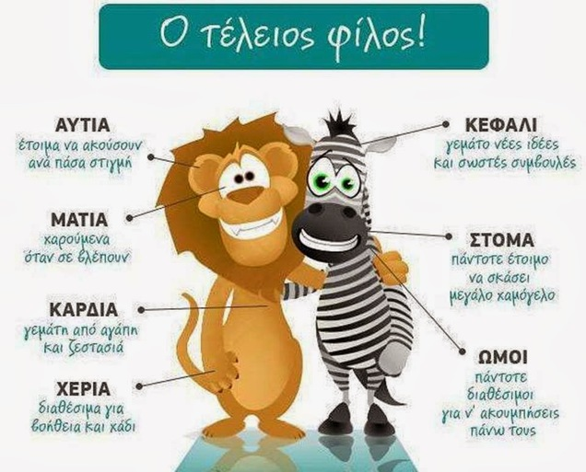

|  |
| --- |
| **ΑΣΚΗΣΕΙΣ** |

|  |
| --- |
| **ΑΝΑΖΗΤΗΣΤΕ ΣΤΑ ΠΕΡΙΕΧΟΜΕΝΑ ΤΟΥ ΒΙΒΛΙΟΥ ΣΑΣ ΤΟ ΚΕΙΜΕΝΟ ΜΕ ΤΙΤΛΟ: «Ο ΠΙΣΤΟΣ ΦΙΛΟΣ» ΤΟΥ ΣΥΓΓΡΑΦΕΑ ΟΣΚΑΡ ΟΥΑΪΛΝΤ. ΣΤΗ ΣΥΝΕΧΕΙΑ, ΑΦΟΥ ΤΟ ΔΙΑΒΑΣΕΤΕ, ΠΡΟΣΠΑΘΗΣΤΕ ΝΑ ΔΟΥΛΕΨΕΤΕ ΤΙΣ ΠΑΡΑΚΑΤΩ ΑΣΚΗΣΕΙΣ, ΤΙΣ ΟΠΟΙΕΣ, ΣΕ ΑΛΛΑ ΚΕΙΜΕΝΑ, ΕΧΟΥΜΕ ΔΟΥΛΕΨΕΙ ΣΤΗ ΦΕΤΙΝΗ ΣΧΟΛΙΚΗ ΠΕΡΙΟΔΟ (2019-2020).** |

**Α Σ Κ Η Σ Ε Ι Σ:**

1. Προσπαθήστε να δώσετε έναν **άλλο** **τίτλο** στο κείμενο. (ΠΡΟΣΟΧΗ: **όχι ρήματα** κλπ.)

|  |
| --- |
| **2. ΣΧΗΜΑΤΑ ΛΟΓΟΥ** |

1. **α)Να εντοπίσετε τι είδους είναι τα παρακάτω σχήματα λόγου:**

**β) Να εξηγήσετε ποιον σκοπό εξυπηρετεί το κάθε σχήμα λόγου χωριστά (π.χ. ποιο συναίσθημα θέλει να τονίσει, ποια ιδέα ή άποψη του ήρωα θέλει να τονίσει κλπ.)**

* «**ευγενικές** ιδέες»
* «Δε θα επιτρέψω **να χαλάσει ο χαρακτήρας** του Χανς».
* «άκουσε ένα δυνατό **χτύπημα** στην πόρτα»-«Ακολούθησε όμως ένα δεύτερο **χτύπημα**»
* «να ετοιμάσουν το άλογό του, τις μπότες του, τα πράγματά του…»
* «Παραείναι **βαρύ το τίμημα** της γενναιοδωρίας».
* «δίχως να σκύψει πάνω απ’ τη μάντρα για να κόψει ένα μεγάλο μπουκέτο λουλούδια ή μια χούφτα αρωματικά βότανα…»
* «…το καλοκαίρι και το φθινόπωρο ήταν πολύ ευτυχισμένος, **όταν όμως** ερχόταν ο χειμώνας και δεν είχε καρπούς ή λουλούδια να πουλήσει, υπέφερε πολύ από το κρύο και την πείνα…»
* «κουνούσε το κεφάλι χαμογελώντας…»
* «… **αλλά** ο Χανς ποτέ δε σκοτιζότανε με τέτοιες σκέψεις…»
* «…**Άλλο** το αλεύρι κι **άλλο** η φιλία…»

**(επιλέξτε από τα παρακάτω σχήματα λόγου: εικόνα, μεταφορά, ασύνδετο σχήμα, αντίθεση, επανάληψη: (ΚΑΠΟΙΑ ΣΧΗΜΑΤΑ ΧΡΗΣΙΜΟΠΟΙΟΥΝΤΑΙ ΠΕΡΙΣΣΟΤΕΡΕΣ ΦΟΡΕΣ!)**

1. **Να επιλέξετε τη σωστή αφηγηματική τεχνική: (εσωτερικός μονόλογος, καθαρή αφήγηση, περιγραφή, διάλογος, σχόλιο του αφηγητή)**

* **««**O μικρούλης Χανς, γιατρέ**»**.

**«**Τι θέλεις, μικρούλη Χανς;**»**

Εδώ, η αφηγηματική τεχνική είναι………………………………………………………………………………………………………………………………………………………………..

* Όλοι πήγαν στην κηδεία του μικρούλη Χανς, γιατί τον αγαπούσανε πολύ, και πιο λυπημένος απ’ όλους ήταν ο μυλωνάς.
* Εδώ, η αφηγηματική τεχνική είναι……………………………………………………………………………………………………………………………………………………………
* «**Τι όμορφα που θα τα περάσω στον κήπο μου!», σκέφτηκε** μόνος του εκείνη τη στιγμή.

Εδώ, η αφηγηματική τεχνική είναι………………………………………………………………………………………………………………………………………………………………..

* Μα αν ερχόταν εδώ ο Χανς κι έβλεπε τη **ζεστή φωτιά μας,** τα **πλούσια φαγητά** μας και το **μεγάλο μας βαρέλι** με το κόκκινο κρασί…

Εδώ, η αφηγηματική τεχνική είναι……………………………………………………………………………………………………………………………………………………………….

* Την άνοιξη, το καλοκαίρι και το φθινόπωρο ήταν πολύ ευτυχισμένος, όταν όμως ερχόταν ο χειμώνας και δεν είχε καρπούς ή λουλούδια να πουλήσει, υπέφερε πολύ από το κρύο και την πείνα, και συχνά αναγκαζόταν να πηγαίνει για ύπνο έχοντας φάει μονάχα μερικά ξερά αχλάδια ή τίποτα σκληρά καρύδια.

Εδώ, η αφηγηματική τεχνική είναι…………………………………………………………………………………………………………………………………………………………….....

* «**Λυπάμαι πολύ», είπε ο μικρούλης Χανς.**

**«Λοιπόν, χαίρομαι γι’ αυτό», είπε ο μυλωνάς**

Εδώ, η αφηγηματική τεχνική είναι…………………………………………………………………………………………………………………………………………………………….....

* Ο καημένος ο μικρούλης Χανς φοβήθηκε να φέρει αντίρρηση, και νωρίς το άλλο πρωί, ο μυλωνάς έφερε τα πρόβατα στο σπίτι του κι ο Χανς τα πήρε και ξεκίνησε για το βουνό.

Εδώ, η αφηγηματική τεχνική είναι………………………………………………………………………………………………………………………………………………………………

* «Τι φοβερή καταιγίδα είναι αυτή!», **σκέφτηκε** **κατατρομαγμένος.**

Εδώ, η αφηγηματική τεχνική είναι………………………………………………………………………………………………………………………………………………………………..

* Όλοι πήγαν στην κηδεία του μικρούλη Χανς, γιατί, **βέβαια**, τον αγαπούσανε πολύ…

Εδώ, η αφηγηματική τεχνική είναι…………………………………………………………………………………………………………………………………………………………………………………………………………………………………………………

1. **Είδος κειμένου: (δημοσιογραφικό, λογοτεχνικό, διαφημιστικό, κλπ.)**

**Το συγκεκριμένο κείμενο είναι, φυσικά, λογοτεχνικό διότι___________________________________________________________________________________________________________________ . Δεν θα μπορούσε να είναι δημοσιογραφικό, επειδή το λεξιλόγιο που χρησιμοποιείται είναι____________________ , επίσης το ύφος χαρακτηρίζεται από_________, _________, ______ και φυσικά από το σχολικό μας βιβλίο βλέπουμε κάτω κάτω ότι το κείμενο προέρχεται από ________________________________________**

1. **Πώς νομίζετε ότι θα συμπεριφερόταν στον Χανς ένας αληθινά πιστός φίλος; Να αιτιολογήσετε την άποψή σας (70-80 λέξεις)**

**________________________________________________________________________________________________________________________________________________________________________________________________________________________________________________________________________________________________________________________________________________________________________________________________________________**

1. **Προσπαθήστε να αναλύσετε τον χαρακτήρα του πλούσιου μυλωνά, λαμβάνοντας υπόψη και το πώς συμπεριφέρεται στον μικρούλη Χανς. (80-100 λέξεις)**

**________________________________________________________________________________________________________________________________________________________________________________________________________________________________________________________________________________________________________________________________________________________________________________________________________________________________________________________________________________________________________________________________________________________________________________________________________________________________________________________________________________________________________**

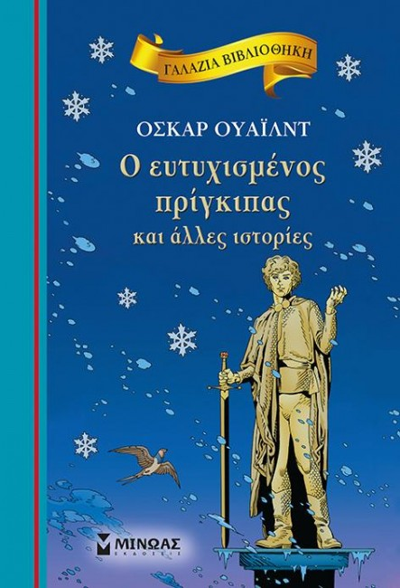

|  |
| --- |
| 1. **ΕΙΔΟΣ ΑΦΗΓΗΤΗ-ΕΙΔΟΣ ΑΦΗΓΗΣΗΣ-ΕΣΤΙΑΣΗ-ΓΡΑΜΜΙΚΗ ΑΦΗΓΗΣΗ-ΑΦΗΓΗΜΑΤΙΚΕΣ ΤΕΧΝΙΚΕΣ** |

**Επιλέξτε το ΣΩΣΤΟ και αιτιολογήστε την απάντησή σας.**

1. Ο αφηγητής είναι **ομοδιηγητικός/ετεροδιηγητικός________________,** διότι___________________________________________________________________________________
2. Ο αφηγητής **συμμετέχει/δεν συμμετέχει** στην ιστορία______________________________________
3. **Έχουμε γραμμική ή ευθύγραμμη/δεν έχουμε γραμμική αφήγηση** γεγονότων____________________________________διότι ______________________________________________________________________________________
4. Η **εστίαση** στην αφήγηση είναι ___________________________________________δδιότι ___________________________________________
5. Η **εναλλαγή** στις διάφορες τεχνικές αφήγησης έχει ως **σκοπό**_________________________________________________________________________________

Αν η αφήγηση είχε **μόνον μία τεχνική**, τότε το κείμενο_________________________________________________________________________________

|  |
| --- |
| 1. **ΔΗΜΙΟΥΡΓΙΚΗ ΓΡΑΦΗ (250-300 λέξεις)** |

Σε ομιλία σας, την οποία θα δώσετε στην αίθουσα εκδηλώσεων του σχολείου σας, ενώπιον συμμαθητών και καθηγητών, θα αναπτύξετε με επιχειρήματα το εξής θέμα:

**«ΓΙΑΤΙ ΕΙΔΙΚΑ ΣΤΗΝ ΕΠΟΧΗ ΜΑΣ ΟΛΟΙ ΟΙ ΑΝΘΡΩΠΟΙ, ΚΑΙ ΙΔΙΩΣ ΟΙ ΕΦΗΒΟΙ, ΕΧΟΥΝ ΑΠΟΛΥΤΗ ΑΝΑΓΚΗ ΑΠΟ ΦΙΛΟΥΣ; ΕΙΔΙΚΑ ΤΗΝ ΠΕΡΙΟΔΟ ΠΟΥ ΒΙΩΝΟΥΜΕ ΟΛΟΙ ΕΓΚΛΕΙΣΤΟΙ ΣΤΑ ΣΠΙΤΙΑ ΜΑΣ ΛΟΓΩ ΤΟΥ ΚΟΡΩΝΟΪΟΥ, ΠΟΙΑ ΕΙΝΑΙ Η ΙΔΙΑΙΤΕΡΗ ΑΞΙΑ ΤΩΝ ΦΙΛΩΝ;»**

|  |
| --- |
| **ΠΡΟΣΟΧΗ!!! ΤΟ ΚΕΙΜΕΝΟ ΣΑΣ ΠΡΕΠΕΙ ΝΑ ΕΧΕΙ ΟΛΑ ΤΑ ΧΑΡΑΚΤΗΡΙΣΤΙΚΑ ΜΙΑΣ ΟΜΙΛΙΑΣ (προσφώνηση, αποφώνηση κλπ.)** |

………………………………………………………………………………………………………………………………………………………………………………………………………………………………………………………………………………………………………………………………………………………………………………………………………………………………………………………………………………………………………………………………………………………………………………………………………………………………………………………………………………………………………………………………………………………………………………………………………………………………………………………………………………………………………………………………………………………………………………………………………………………………………………………………………………………………………………………………………………………………………………………………………………………………………………………………………………………………………………………………………………………………………………………………………………………………………………………………………………………………………………………………………………………………………………………………………………………………………………………………………………………………………………………………………………………………………………………………………………………………………………………………………………………………………………………………………………………………………………………………………………………………………………………………………………………………………………………………………………………………………………………………………………………………………………………………………………………………………………………………………………………………………………………………………………………………………………………………………………………………………………………………………………………………………………………………………………………………………………………………………………………………………………………………………………………………………………………………………………………………………………………………………………………………………………………………………………………………………………………………………………………………………………………………………………………………………………………………………………………………

|  |
| --- |
| 1. **ΑΣΚΗΣΗ ΑΝΑΓΝΩΣΤΙΚΗΣ ΑΝΤΑΠΟΚΡΙΣΗΣ (200-250 λέξεις)** |

|  |
| --- |
| ***Να συγκρίνετε τον θεσμό της φιλίας στη σύγχρονη εποχή μας, με τη φιλία έτσι όπως την αντιλαμβάνονταν οι Αρχαίοι Έλληνες, προσπαθώντας να εντοπίσετε κάποιες ομοιότητες και κάποιες διαφορές.*** |

**Σας βοηθώ, παραπέμποντάς σας στα παρακάτω links, για να πάρετε κάποιες ιδέες, όχι για να τα αντιγράψετε!!!!!!!**

1. <http://1gym-perist.att.sch.gr/autosch/joomla15/index.php/thematiki-evdomada/i-aksia-tis-filias-stin-arxaia-ellada>

1. <https://filologikogymn.wordpress.com/2017/12/04/%CE%B7-%CF%86%CE%B9%CE%BB%CE%AF%CE%B1-%CE%BA%CE%B1%CF%84%CE%AC-%CF%84%CE%BF%CE%BD-%CE%B1%CF%81%CE%B9%CF%83%CF%84%CE%BF%CF%84%CE%AD%CE%BB%CE%B7/>

___________________________________________________________________________________________________________________________________________________________________________________________________________________________________________________________________________________________________________________________________________________________________________________________________________________________________________________________________________________________________________________________________________________________________________________________________________________________________________________________________________________________________________________________________________________________________________________________________________________________________________________________________________________________________________________________________________________________________________________________________________________________________________________________________________________________________________________

|  |
| --- |
| **ΣΑΣ ΕΥΧΟΜΑΙ ΚΑΛΗ ΕΞΑΣΚΗΣΗ ΚΑΙ ΕΥΧΟΜΑΙ, ΕΠΙΣΗΣ, ΑΓΑΠΗΜΕΝΟΙ ΜΟΥ ΜΑΘΗΤΕΣ, ΝΑ ΤΕΛΕΙΩΣΟΥΝ ΓΡΗΓΟΡΑ ΟΙ ΔΥΣΜΕΝΕΙΣ ΣΥΝΘΗΚΕΣ ΠΟΥ ΒΙΩΝΟΥΜΕ ΚΑΙ ΝΑ ΝΙΩΣΟΥΜΕ ΞΑΝΑ ΤΗ ΧΑΡΑ ΤΗΣ ΣΧΟΛΙΚΗΣ ΤΑΞΗΣ!!!** |
| **ΘΑ ΤΑ ΞΑΝΑΠΟΥΜΕ ΛΙΑΝ ΣΥΝΤΟΜΩΣ!!!** |
| **Ο ΚΑΛΟΣ ΣΑΣ «ΜΑΓΟΣ» ΚΥΡΙΟΣ ΚΩΝΣΤΑΝΤΟΠΟΥΛΟΣ ΝΙΚΟΣ!!!** |

